第1章 Visual C++ 6.0 MFC程序设计快速入门
Visual C++ 6.0（以下简称VC 6.0）是一个功能强大、对Windows程序进行可视化开发的编程开发环境，是一个相当优秀的集成开发环境（Integrated Developing Environment，IDE）。它集代码编辑、调试、向导、编译和可视化资源编辑等功能于一体，所提供的MFC基本类库对Windows API函数做了很好的封装，简化了程序人员的开发过程。本章简单介绍VC 6.0的开发环境，并演示如何通过MFC应用程序创建向导创建应用程序。

1.1 Visual C++ 6.0开发环境简介
VC 6.0集成开发环境的主窗口由标题栏、菜单栏、工具栏、工作区、客户区、输出窗口和状态栏等组成。主界面如图1.1所示。
图1.1 VC 6.0集成开发环境
- 标题栏：用于显示应用程序名和当前打开的文件名。
- 工作区：用于显示当前打开工程的有关信息，包括工程的类、资源以及文件组成等内容。
- 客户区：用于文本编辑器、资源编辑器等进行文件和资源的编辑。
- 输出窗口：用于输出编译信息、调试信息和一些查询结果信息等。
- 状态栏：用于显示菜单栏、工具栏等的简单说明信息以及文本编辑器中当前光标所在的行列号等。
用户可以通过鼠标拖动，将菜单栏、工具栏、工作区、客户区和输出窗口等随意更换位置，也可以隐藏其中的某些窗口。

1.2 创建Visual C++ 6.0应用程序
本节主要演示如何通过应用程序创建向导创建应用程序，也对MFC应用程序创建向导可以创建的3种应用程序类型进行了简单的对比。

实例001 创建第一个MFC应用程序
【实例介绍】 Windows应用程序界面主要有3种类型：单文档（Single document）界面应用程序（简称SDI）、多文档（Multiple documents）界面应用程序（简称MDI）和基于对话框（Dialog based）的应用程序。
- 单文档界面应用程序：一次只能处理一个文档对象。比如Windows下的记事本、写字板和画图等应用程序，一次只能打开编辑一个文件。如果在编辑某个文件时又要新建或打开另一个文件，则要先将当前正在编辑的文件关闭。
- 多文档界面应用程序：一次可以处理多个文档对象。比如Word、Photoshop等应用程序，用户可以同时编辑多个文件。
- 基于对话框的应用程序：主要是些小的工具软件。比如Windows下的计算器、录音机等应用程序。
本实例演示了通过MFC AppWizard创建一个多文档界面应用程序的过程，程序运行效果如图1.2所示。
【开发过程】
（1）在VC 6.0中，选择File| New命令，弹出New对话框。
（2）在New对话框中选择Projects标签，在Projects选项卡中选择MFC AppWizard (exe)选项，在Project name文本框中输入新工程名称FirstProgram，并在Location文本框内输入要保存项目的路径。如图1.3所示，单击OK按钮，退出New对话框。
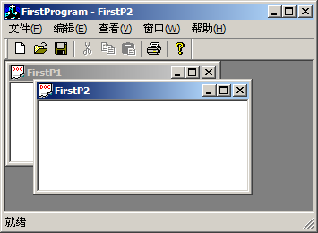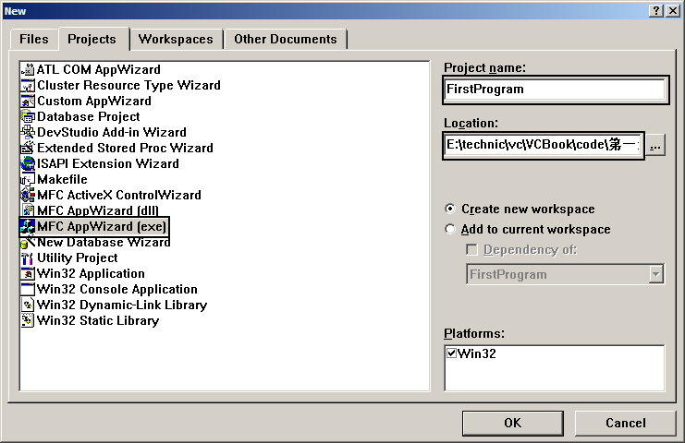
图1.2 多文档界面应用程序 图1.3 New对话框
（3）使用MFC应用程序向导创建多文档应用程序。在MFC AppWizard Step 1对话框到MFC AppWizard Step 6 of 6对话框中选择默认选项，单击Finish按钮，弹出New Project Information对话框。单击OK按钮完成，多文档应用程序的创建。
（4）运行程序。单击VC 6.0工具栏上的按钮或按快捷键Ctrl+F5执行程序。
【关键技术解析】
在MFC应用程序创建向导中，可以选择创建基于单文档、多文档和对话框3种应用程序框架。其中，多文档应用程序框架是MFC应用程序创建向导的默认选项。
【拓展应用】
- 创建单文档应用程序。
- 创建基于对话框的应用程序。

实例002 创建第一个C++应用程序
【实例介绍】 本例通过空项目创建一个普通的C++程序，这个创建过程很重要，对于以后的很多例子，都是基于这种创建方法，也是学习C++语言理论进行实验的基本前提。
【开发过程】
（1）创建一个新项目。选择一个Win32 Console Application程序，命名为FirstCProgram。单击OK按钮，选择An empty project单选按钮，创建一个空的项目。
（2）由于该项目根目录是空的，所以需要用户自己创建C++源文件。打开FileView选项卡，在Source Files文件夹下添加新文件。
（3）打开不存在的C++源文件，输入自定义文件名称即可，VC 6.0支持这种创建C++源文件的方式。
（4）打开Source Files文件夹下的main.cpp空源文件，写入第一个C++源程序，代码如下。效果如图1.4所示，该图所示是在项目的源文件编辑器中编辑源代码。

01 #include <iostream> //包含输入输出流文件
02 using namespace std; //指定使用标准名称空间std
03 int main()
04 {
05 cout<<"Hello,C++!"; //输出流对象cout使用“<<”运算符打印
“Hello,C++!”字符串
06 cin.get(); //等待接受键盘敲击
07 return 0; //将程序运行状态返回给操作系统
08 }

（5）运行结果是一个命令行窗口，如图1.5所示。
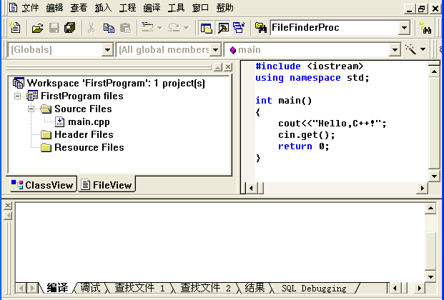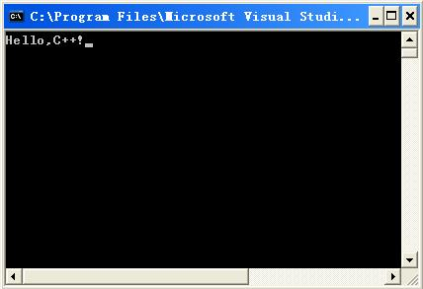
图1.4 填写C++代码 图1.5 第一个C++程序运行的结果
【关键技术分析】
本例所使用的C++代码比较简单，不过对于没有C++基础的读者来说，这里还是有一些需要说明的，而且追究程序细节也是程序语言理论学习的一项有意义的事。
- #include <iostream>：表示main.cpp源文件可以使用输入输出流所定义的对象、变量等。
- using namespace std：在本文件内，自此声明后的区域，都可以使用std名称空间中的内容，这也是C++ 98标准后的一项防止标准变量和用户定义变量冲突的一种方法。
- int main()：这个是C++程序的入口，该入口是一个函数，这个函数的返回值是int类型，而该函数的调用主体就是操作系统。当操作系统调用该函数，得到一个为0的返回值（return 0）后，操作系统就知道该程序是正常退出了。
- cout<<"Hello,C++!"：这个就是运行结果的输出语句，cout是在iostream头文件定义的一个输出流对象，该对象有一个重载方法<<，而该重载方法接受的参数为“Hello,C++!”字符串。<<运算符本来的功能是向左移位操作，在cout对象中使用的是输出重载功能，其调用就相向于cout.operator<<("Hello,C++!");。
- cin.get()：是用户为了防止打印程序窗口过快消息而设置的。cin是输入流对象，这里调用了该对象的get()成员函数，用于接受用户的一个输入。接受之后，程序很快就返回操作系统并退出了。
说明：C++ 98标准之前使用#include <iostream.h>。C++ 98标准进行这种制定，目的是区分用户定义的和C++语言标准的头文件，没有.h后缀的一律为C++语言标准头文件。#include ""和#include <>的区别在于，#include ""预编译命令源程序在当前项目目录下寻找头文件，如果找不到，再到VC 6.0标准头文件目录下去找；而#include <>则直接告诉编译器直接去VC 6.0标准头文件目录下找头文件。
【拓展应用】
- 要求在输出界面中输入值。
- 获取用户输入的值并输出到控制台界面中。

